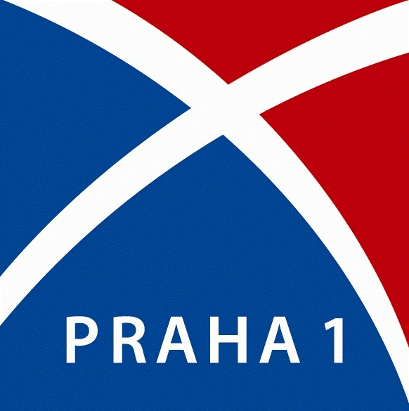

Rada městské části Praha 1 vyhlašuje dotační program s názvem

Oblast zdravotnictví pro rok 2021

Primárním cílem programu je zajištění služeb pro občany Prahy 1, dobře rozvinutá a fungující oblast zdravotnictví, která vede ke zvyšování kvality života a je výrazem úrovně rozvoje společnosti.

Objem finančních prostředků vyčleněných na dotační program je : 1.000.000,- Kč.

Dotační program je zaměřen na:

- prevenci a pořízení ochranných pomůcek (respirátory, rukavice, dezinfekce) jednotlivým zdravotním ordinacím praktických lékařů a lékařů specialistů a na pořízení zařízení na dezinfekci prostor ambulantních lékařů na Praze 1 v souvislosti s onemocněním covid-19

- podporu zdravotních služeb - domácí zdravotní péče; terénní a lůžková paliativní péče

Oprávněnými žadateli o poskytnutí dotace jsou fyzické a právnické osoby působící v oblasti zdravotnických služeb s platným oprávněním, tj.:

- pro oblast A: praktičtí lékaři nebo ambulantní lékaři specialisté, kteří mají svou ordinaci na území MČ Praha 1 a pečují o občany Prahy 1

- pro oblast B: poskytovatelé domácí zdravotní péče a poskytovatelé terénní a lůžkové paliativní péče, kteří poskytují své služby občanům Prahy 1

Podrobnější specifikace týkající se oprávněných žadatelů je uvedena v Pravidlech pro poskytnutí dotace MČ Praha 1 pro příslušnou oblast.

ZPŮSOB PODÁNÍ ŽÁDOSTI O DOTACI

V souladu s Pravidly pro poskytnutí dotace MČ Praha 1 je třeba podat Žádost o dotaci MČ Praha 1 s názvem Oblast zdravotnictví pro rok 2021 na předtištěném formuláři, vyplněném v požadovaných bodech, včetně příloh na podatelnu Úřadu MČ Praha 1, Vodičkova 18, Praha 1, PSČ 115 68 nebo prostřednictvím pošty takovým způsobem, aby byly doručeny nejpozději poslední den lhůty pro podání žádosti.

Žádost musí být doručeny v obálce označené názvem vyhlášeného programu „Oblast zdravotnictví pro rok 2021“ s poznámkou „ NEOTEVÍRAT“.

Podání žádosti o dotaci je možné i prostřednictvím datové schránky b4eb2my.

LHŮTA PRO PODÁNÍ ŽÁDOSTÍ: 10.06.2021

GARANT VYHLAŠOVANÉHO DOTAČNÍHO PROGRAMU:
Odbor sociálních věcí a zdravotnictví Úřadu MČ Praha 1

INFORMACE O VYHLÁŠENÍ DOTAČNÍHO PROGRAMU PODÁVÁ:

Ing. Michal Kadlec, DiS., Odbor sociálních věcí a zdravotnictví, telefon: 221 097 431, e-mail: michal.kadlec@praha1.cz

ZPŮSOB OZNÁMENÍ ÚSPĚŠNÝCH ŽADATELŮ:

- na Odboru sociálních věcí a zdravotnictví Úřadu MČ Praha 1
- na webových stránkách www.praha1.cz

Žádosti o poskytnutí dotace a Pravidla pro poskytnutí dotace MČ Praha 1 jsou zveřejněna na úřední desce Úřadu MČ Praha 1 a na webové adrese: www.praha1.cz (Městská část Praha 1, Rozpočty a dotace, Dotace a granty)

